# Quadrat Programm Beschreibung

Das Programm ist sehr einfach auszuführen. Zuerst muss der Server und anschließend der Client gestartet werden. Jar Dateien können unter out\artifacts\Client bzw. out\artifacts\Server gefunden werden, und z.B. mit java –jar Server.jar gestartet werden.

Beim Client ist es wichtig, dass beim Programmstart die ServerIP Adresse angegeben wird und eine Zahl, welche Quadriert werden sollte und einen weiteren Datentyp, welcher verdoppelt wird.

## Server

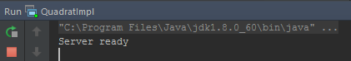

## Client

